令和　　年　　月　　日

地域ぐるみでの脱炭素経営支援体制構築モデル事業事務局宛

代表申請者名

担当者名

電話番号

**令和６年度　地域ぐるみでの脱炭素経営支援体制構築モデル事業**

**応募申請書　（「ビルドアップ」ステージ地域）**

「地域ぐるみでの脱炭素経営支援体制構築モデル事業」の公募要領を了承した上で、以下の通り申請します。

*※赤字は、提出時には削除して下さい。*

*※応募資料は、原則として文字サイズは10.5ポイント、英数字は半角を基本として、A4版で作成して下さい。*

*※各欄とも字数制限はありませんので、適宜記載欄を広げて使用して下さい。*

*※事業内容の概要図や地図・写真・図表等を用いる場合には、各記載欄に直接貼り付けるほか、別添資料として添付して下さい。その際、どこの項目の参考資料であることがわかるよう注釈や資料番号を付して下さい。*

（参考）本応募申請書の構成

1. 基本的事項
2. 応募申請者
3. 申請者連絡先
4. 事業概要
5. 中期先（3年後程度）に目指す姿と今年度のゴール
6. 現状の課題
7. 課題解決に向けた支援体制・取組
8. 取組のアプローチ
9. 地域コンソーシアムの経緯・現状
10. 必要な支援内容
11. 実施スケジュール
12. 実施体制
13. 申請者の実施体制
14. 想定している連携支援者
15. 支援体制の図示
16. **基本的事項**

**（１）応募申請者**

　申請者となる地方公共団体（都道府県または市区町村）及び支援機関等の名称を記載すること。複数の地方公共団体及び支援機関等で共同申請する場合、全ての申請者の情報を記載すること。その場合、代表申請者となる申請者名に○印を付すること。  
※原則として、ご連絡は代表申請者を通じて実施。

|  |  |
| --- | --- |
| 〇 | ○○市 |
|  | △△株式会社 |
|  |  |
|  |  |
|  |  |

**（２）申請者連絡先**

申請者となる地方公共団体及び支援機関等ごとに、申請内容を熟知した担当者を１名記載すること。

|  |  |  |  |  |
| --- | --- | --- | --- | --- |
| 申請者名 | |  | | |
| 担当者氏名 | |  | | |
| 担当者所属・役職 | |  | | |
| E-mail |  | | TEL |  |

|  |  |  |  |  |
| --- | --- | --- | --- | --- |
| 申請者名 | |  | | |
| 担当者氏名 | |  | | |
| 担当者所属・役職 | |  | | |
| E-mail |  | | TEL |  |

|  |  |  |  |  |
| --- | --- | --- | --- | --- |
| 申請者名 | |  | | |
| 担当者氏名 | |  | | |
| 担当者所属・役職 | |  | | |
| E-mail |  | | TEL |  |

|  |  |  |  |  |
| --- | --- | --- | --- | --- |
| 申請者名 | |  | | |
| 担当者氏名 | |  | | |
| 担当者所属・役職 | |  | | |
| E-mail |  | | TEL |  |

|  |  |  |  |  |
| --- | --- | --- | --- | --- |
| 申請者名 | |  | | |
| 担当者氏名 | |  | | |
| 担当者所属・役職 | |  | | |
| E-mail |  | | TEL |  |

|  |  |  |  |  |
| --- | --- | --- | --- | --- |
| 申請者名 | |  | | |
| 担当者氏名 | |  | | |
| 担当者所属・役職 | |  | | |
| E-mail |  | | TEL |  |

1. **事業概要**

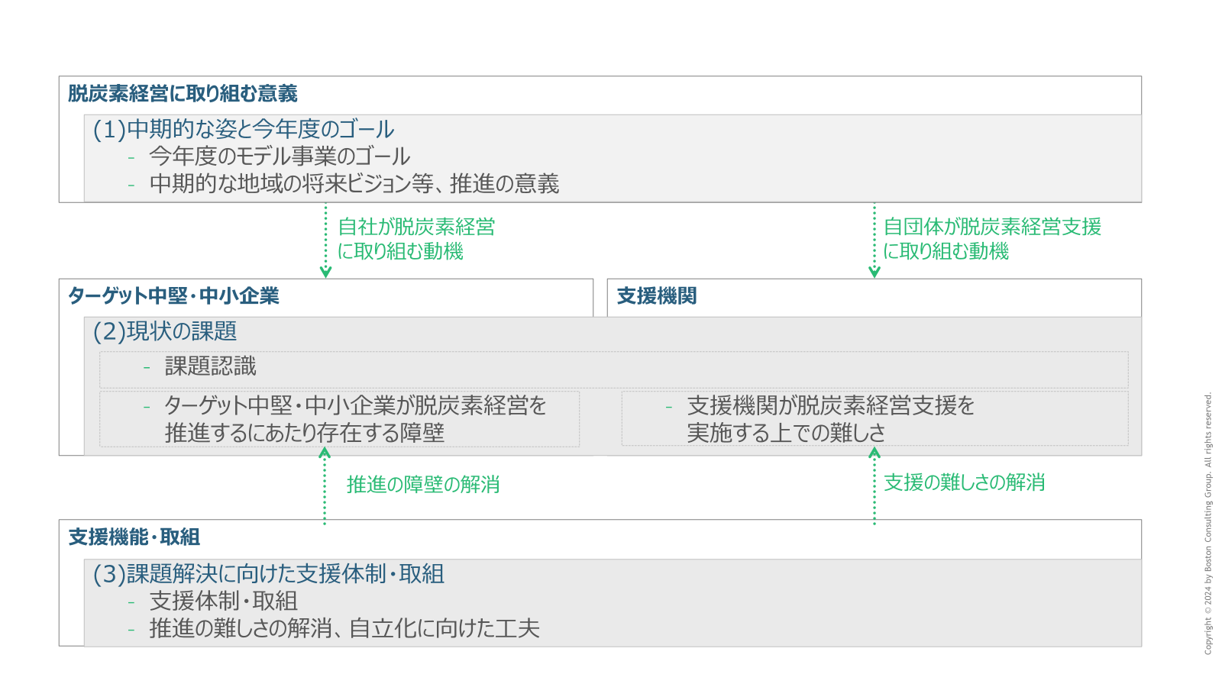

*図：本パート記載項目の位置づけと相関関係イメージ*

**（１）中期的(3年後程度)に目指す姿と今年度のゴール**

今年度のモデル事業を通じた地域ぐるみでの支援体制・取組の目指す姿を記載すること。

その際、上記の背景として地域の目指す姿等により地域で脱炭素経営を推進する意義が明確になっているか、またそれが地域でどの程度共有されているか、について記載すること。

|  |
| --- |
| （今年度のモデル事業のゴール）  例: 地域のA市、B銀行、C観光協会、D農業協同組合が、観光業や農業が盛んである当地産業の今後の需要構造の変化の内容・スピードと、脱炭素化対応が必要であることについて共通認識を持っている。また、それら機関により中堅・中小企業の脱炭素経営支援を行うコンソーシアムが設立されており、相互に協働して行う直近の支援内容について合意ができている。  （地域の目指す姿等、推進の意義）  例: インバウンド市場を中心にサステナビリティがサービス選択の条件となってきている中で、サステナビリティを備えた独自の体験が可能な、食・宿泊の地域を目指す。  地場の●●な自然資源や伝統的な●●をサステナビリティ観点での価値を再定義し、プレイスブランディングを通じて、成長力のある観光・食の産業を展開する。  上記について、B銀行、C観光協会及びA市について、定期的な勉強会を通じて議論しているところ。 |

**（２）現状の課題**

上記のモデル事業を通じた目指す姿（及び地域の中期先の姿等）に対し、現状を踏まえた課題認識を記載すること。

その際、ターゲット層とする中堅・中小企業（業界や企業規模等）とそれらを優先する理由、ターゲット層の脱炭素経営を推進するにあたっての障壁及び支援機関が脱炭素経営支援を実施する上での難しさを記載すること。

|  |
| --- |
| （課題認識）  例：中小企業のサステナブル・脱炭素経営に対する理解や関心は限定的であり、B銀行、C観光協会等が個別に脱炭素化への取組の支援を行っているものの、一部の中堅企業を除き、取組に至っていない。またその一部企業の取組も排出量の測定等に留まっている。  （ターゲット中堅・中小企業が脱炭素経営を推進するにあたり存在する障壁）  例: 主なターゲット層は、地域の主力産業であり、かつインバウンド市場を中心にサステナビリティがサービス選択の条件となってきている、観光関連産業。  具体的には、観光客が多く訪れるXX商店街の店舗及びXX温泉街の旅館の事業者、及び農業協同組合のうち、特に青年組織協議会に参画する若手の農家業者を想定（今後検証が必要）。  それら企業においては、以下が取組の主な障壁となっている。  ・そもそもサステナビリティを価値とした地域観光産業の成長の方向性やその実現への実感を持つ企業は限定的であることから、脱炭素経営の意義・インセンティブが広がっていない  ・上記とは別に省エネ等のコスト削減ニーズは存在するが、排出量の可視化が進んでいないことから打ち所やROIが判然としておらず、具体的なアクションの検討に至らない  （支援機関が脱炭素経営支援を実施する上での難しさ）  例・地域内の関連する中小企業の数が多く、サステナビリティ・脱炭素経営への顕在ニーズのある企業は限定的であることから、支援を個別にアプローチする効率が悪い。その結果、中小企業との接点となる営業担当の脱炭素支援を提案するモチベーションが低下している（他のサービスを優先しようとする）。  ・排出量可視化後のアクションとして、投資対効果が見合う提案がし難い |

**（３）課題解決に向けた支援体制・取組**

上記の課題に対して、どのような「地域ぐるみの脱炭素経営支援体制」を構築し、どのように解決を図ろうとしているのかを記載すること。

その際、中堅・中小企業の現状や支援の難しさを踏まえていること、自立化・持続化に向けた工夫（収益性を確保、複数の支援機関が連携するシナジーを活用等）を記載すること。

|  |
| --- |
| （支援体制、取組）  例：現在議論を進めている上記「地域の目指す姿」について、関連企業に展開・賛同を得て、実行に向けたWGを立ち上げる。  また、支援機関であるA市、B銀行、C観光協会、D農業協同組合が共通の窓口を持ち、脱炭素経営を支援する。  （推進の難しさの解消、自立化に向けた工夫）  例：  （サステナビリティによる成長ビジョン（地域の目指す姿）の展開）  地域固有のサステナビリティ観点の提供価値に基づく食・観光産業の方向性について、関連事業者を巻き込んでブラッシュアップの上、実行計画を立案する。そのためのWGを立ち上げ・運営する。  （サステナビリティ・脱炭素経営支援の推進）  支援アプローチの効率化と投資対効果を改善する地域の仕組みを構築することで、これまでの推進の難しさを解消しつつ、各支援機関にとっても地域ぐるみでの活動により収益性確保を可能とする。  具体的には、支援機関であるA市、B銀行、C観光協会、D農業協同組合が連動し、地域内の中堅・中小企業の脱炭素対応ニーズや取組情報を共有し、限定的ながらも存在する顕在的なニーズを持つ企業とその内容を可視化することで、アプローチ効率を改善する。  また、それらニーズから特定される業界共通的な排出削減の取組（例：ボイラー改修）について、共同購買・リースの仕組みを構築することで、投資対効果を改善する。  上記の実現に向けて必要な機能を洗い出し、A市、B銀行、C観光協会、D農業協同組合の各ケイパビリティに基づき役割分担。補完が必要な機能がある場合は、該当機能を有する他の支援機関の勧誘も行う。 |

1. **取組のアプローチ**

**（１）地域コンソーシアムの経緯・現状**

申請者となる団体及び協業する団体による支援の検討、取組の経緯と現状について記載すること。

|  |
| --- |
| 例：現在個別に脱炭素経営支援に取り組む B銀行、C観光協会に加え、A市も参加して、観光・食産業の方向性や地域の中堅・中小企業の脱炭素経営における課題について認識共有、相互連携も視野に解決策を議論しているところ。 |

**（２）必要な支援内容**

課題解決に向けた支援体制・取組を進めるにあたり、事務局に求める支援内容を記載すること。

|  |
| --- |
| 例: 中小企業の脱炭素経営を推進する基盤となる推進体制の構築にむけ、事務局へ以下支援を依頼したい。   * 目指す姿の具現化に向けた先進事例やオプションの提示、議論への参画 * 脱炭素経営のための“地域の仕組み“の具現化に向けた事例提供・スキームの可視化 * 推進体制における役割分担整理・運営方法設計の支援 |

**（３）実施スケジュール**

　どの時期にどの実施事項を行い、どの時期に支援が必要となるのか、現時点での想定を記載すること。

|  |
| --- |
|  |

1. **実施体制**

**（１）申請者の実施体制**

各申請者の役割と各申請者内の実施体制、役割について記載すること。

|  |  |  |
| --- | --- | --- |
| 名称 | 役割 | 申請者内の実施体制 |
| ○○市 | 全体管理・コンソーシアム運営 | 環境課の３名にて担当（xx、xx、xx）。 |
| △△銀行 | 支援実行 | 各支店に脱炭素経営推進担当を1名配置。隔週で打合せを実施。 |
|  |  |  |
|  |  |  |

**（２）想定している連携支援者**

想定している連携支援者の役割、申請時点での参画打診状況について記載すること。

|  |  |  |  |
| --- | --- | --- | --- |
| 分類 | 名称 | 想定する役割 | 参画打診状況 |
| 地方公共団体 |  |  | ☐参画合意済  ☐参画打診中  ☐未打診 |
|  |  | ☐参画合意済  ☐参画打診中  ☐未打診 |
| 支援機関 |  |  | ☐参画合意済  ☐参画打診中  ☐未打診 |
|  |  | ☐参画合意済  ☐参画打診中  ☐未打診 |
| 専門機関 |  |  | ☐参画合意済  ☐参画打診中  ☐未打診 |
|  |  | ☐参画合意済  ☐参画打診中  ☐未打診 |
| その他 |  |  | ☐参画合意済  ☐参画打診中  ☐未打診 |

**（３）支援体制の図示**

各申請者及び想定している連携支援者の役割と関係性を踏まえて、現時点で想定している地域ぐるみでの支援体制を図示すること。

|  |
| --- |
|  |

以上